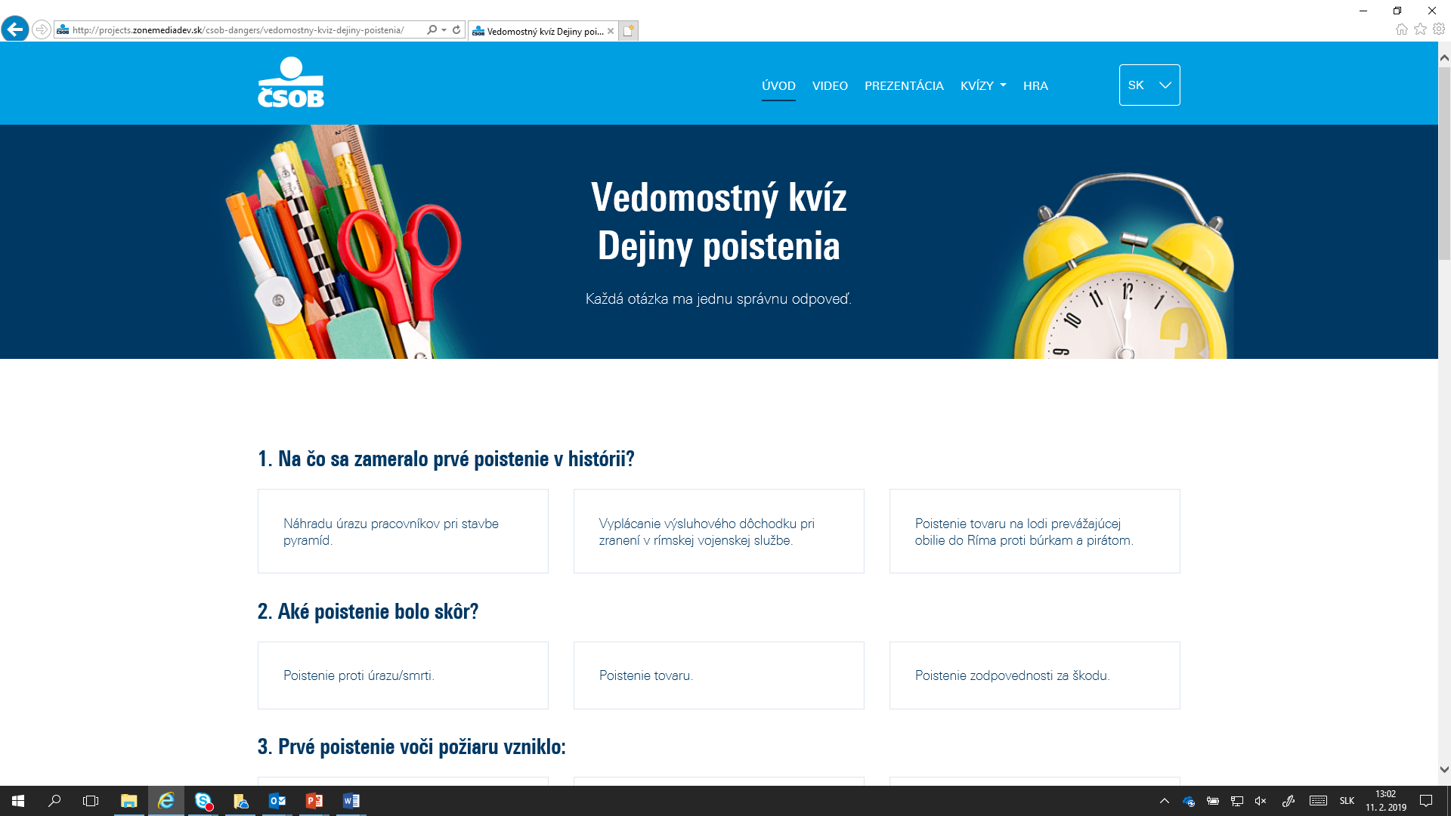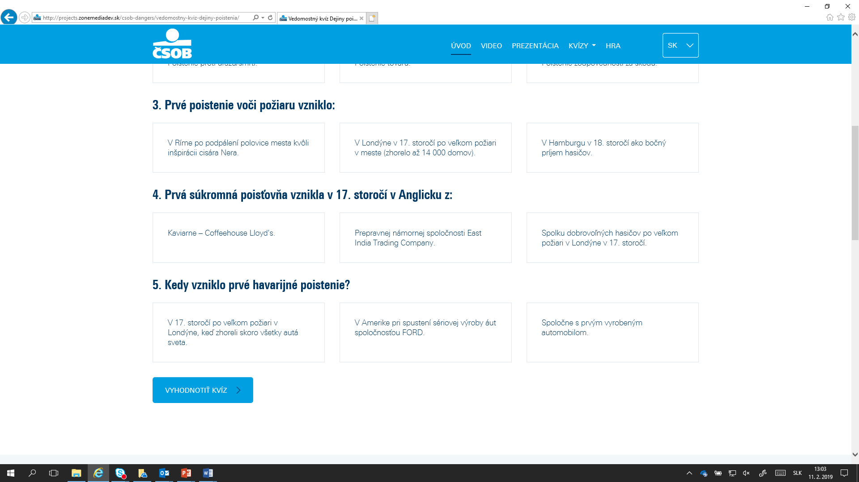

1. Na čo sa zameralo prvé poistenie v histórii?

Náhradu úrazu pracovníkov pri stavbe pyramíd.

Vyplácanie výsluhového dôchodku pri zranení v rímskej vojenskej službe.

Poistenie tovaru na lodi prevážajúcej obilie do Ríma proti búrkam a pirátom.

2. Aké poistenie bolo skôr?

Poistenie proti úrazu/smrti.

Poistenie tovaru.

Poistenie zodpovednosti za škodu.

3. Prvé poistenie voči požiaru vzniklo:

V Ríme po podpálení polovice mesta kvôli inšpirácii cisára Nera.

V Londýne v 17. storočí po veľkom požiari v meste (zhorelo až 14 000 domov).

V Hamburgu v 18. storočí ako bočný príjem hasičov.

4. Prvá súkromná poisťovňa vznikla v 17. storočí v Anglicku z:

Kaviarne – Coffeehouse Lloyd's.

Prepravnej námornej spoločnosti East India Trading Company.

Spolku dobrovoľných hasičov po veľkom požiari v Londýne v 17. storočí.

5. Kedy vzniklo prvé havarijné poistenie?

V 17. storočí po veľkom požiari v Londýne, keď zhoreli skoro všetky autá sveta.

V Amerike pri spustení sériovej výroby áut spoločnosťou FORD.

Spoločne s prvým vyrobeným automobilom.